ПРОТОКОЛ
проведения промежуточной аттестации
по предмету «Литературное чтение» в 1-а классе
Проверочная работа
2019/ 2020 учебный год

Дата проведения: 22.04.2020г.
Учитель: Яковлева Г. И.

Результаты выполнения работы:
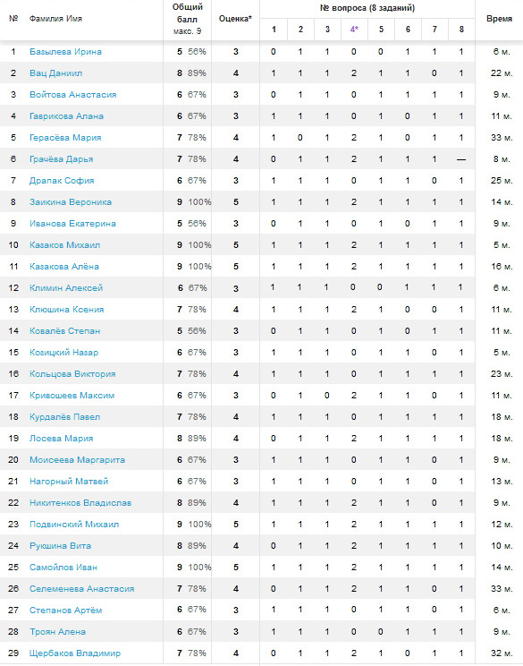
Всего учащихся | Писало работу | Процент верного выполнения |  |  |  | Процент успеваемости | Процент качества
Всего учащихся | Писало работу | 90-100% (чел/%) | 70 – 89% (чел/%) | 50 – 69% (чел/%) | 0 – 49% (чел/%) | Процент успеваемости | Процент качества
29 | 29 | 5/17% | 11/38% | 13/45% | - | 100% | 55%

Выполнение заданий работы

 | Выполнили задание верно
№ задания | 1 | 2 | 3 | 4 | 5 | 6 | 7 | 8
Кол-во человек | 19 | 28 | 28 | 15 | 23 | 26 | 19 | 28
% | 66% | 97% | 97% | 52% | 79% | 90% | 66% | 97%

Выводы: 4 задания проверочной работы выполнены на оптимальном уровне качества знаний, 4 задания – на допустимом уровне.
Рекомендации:
1) Вести систематическую работу по формированию у обучающихся умения определять тему и основную мысль текста; давать название тексту на основе темы или главной мысли.
2) Вести систематическую работу по формированию у обучающихся навыка чтения. Формировать у обучающихся умение устанавливать причинно-следственные связи между событиями, явлениями, поступками и т.д. Учить детей находить в тексте косвенные доказательства.
3) Вести активную работу по формированию умения соотносить автора произведения и жанр его произведения.
4) Уделять внимание на уроках литературного чтения работе с крылатыми выражениями и фразеологизмами, работе над прямым и переносным значением слов.

Учитель ___________________________________ /Г. И. Яковлева/

